Lösungsvorschlag zu Material 4

Aufgabe 1

Vorbereitungen:
- mRNA für Cas9 bestellen (z.B. bei World of CRISPR technologies)
- guide-RNA für Cas9 bestellen, deren variable Sequenz spezifisch an der zu verändernden Stelle der DNA schneidet (z.B. bei World of CRISPR technologies)
- DNA-Sequenzen bestellen, die mittels homologer Rekombination an der Schnittstelle eingefügt werden können und die die Mutation enthalten (z.B. bei Genetic solutions)

Durchführung:
Cas9-mRNA, guide-RNA und DNA-Abschnitte für homologe Rekombination werden zusammen per Mikroinjektion in die zu verändernde Zelle eingebracht.

Aufgabe 2

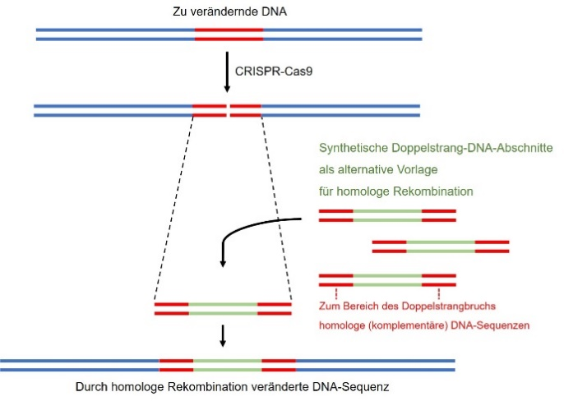
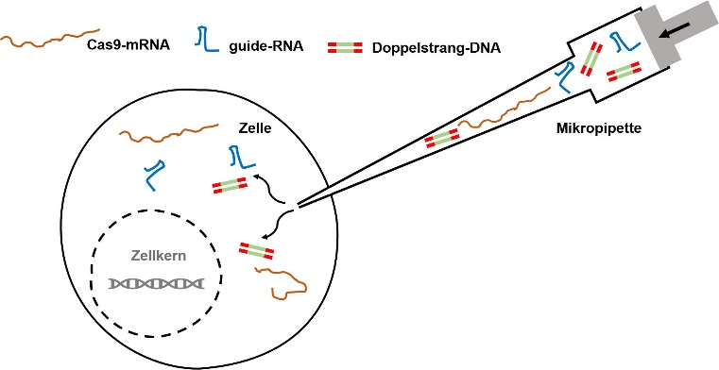

Abbildungen erstellt durch Frank Harder, ZPG Biologie

Im Cytoplasma der behandelten Zelle wird zunächst die mRNA von Cas9 translatiert, sodass Cas9-Proteine in der Zelle vorliegen. An Cas9 bindet die guide-RNA, sodass der aktivierte CRISPR-Cas9-Komplex für den Schnitt in der Zielregion aktiviert ist. Sowohl CRISPR-Cas9 als auch die einzufügende DNA müssen nun in den Zellkern gelangen. CRISPR-Cas9 wird dort an der – durch die guide-RNA spezifizierten Stelle – die DNA schneiden und einen Doppelstrangbruch hervorrufen. Die Reparatur durch homologe Rekombination anhand der zugefügten DNA führt dazu, dass die Zelle nun an dieser Stelle veränderte DNA – also die Zielmutation – enthält.

